Муниципальное автономное дошкольное образовательное учреждение
города Новосибирска «Детский сад № 484» (МАДОУ д/с № 484)
630112, г. Новосибирск, ул. Селезнева, 48а. тел/ факс: (383) 224-02-13; 224-55-44 Email:ds_484@edu54.ru

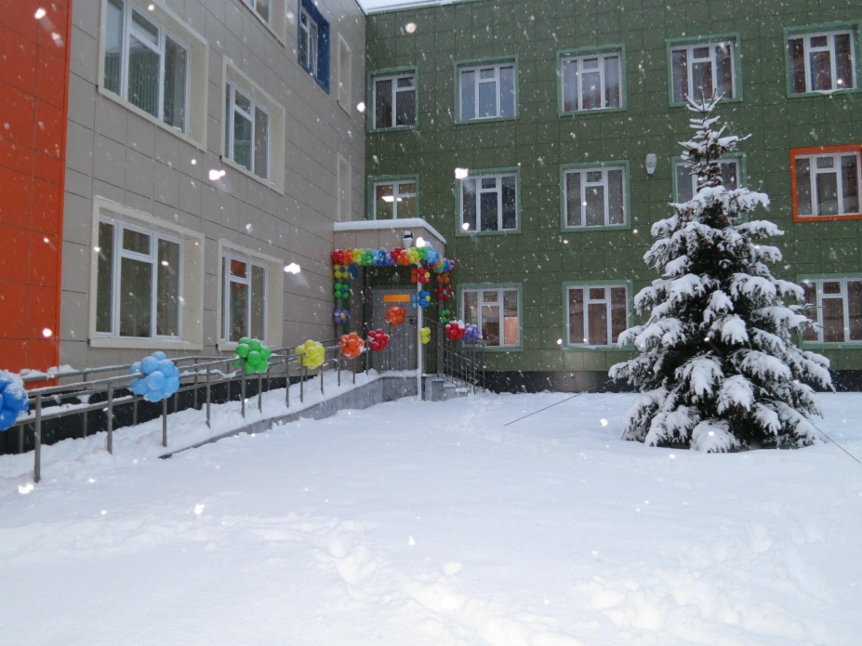

Паспорт группы №7 «Снежинка»

Ответственные за группу:
воспитатели
Полещук Анна Николаевна,
Циценко Марина Александровна

Новосибирск, 2022
Характеристика кадрового состава

Фамилия: Полещук
Имя: Анна
Отчество: Николаевна
Год рождения: 22.04.1999
Образование: среднее-специальное, НПК №1 им. А.С.Макаренко
Специальность: специальный педагог
Должность: воспитатель группы компенсирующей
направленности для детей с ОВЗ
Стаж работы:
Общий 4 года
Педагогический 4 года
В должности 4 года

Фамилия: Циценко
Имя: Марина
Отчество: Александровна
Год рождения: 21.07.2001
Образование: среднее-специальное, НПК №1 им. А.С. Макаренко
Специальность: специальный педагог
Должность: воспитатель группы компенсирующей
направленности для детей с ОВЗ
Стаж работы:
Общий 1 год
Педагогический: 1 год
В должности: 1 год

Общие сведения
План – схема группы №7 «Снежинка»
Центр художественной литературы
Центр транспорта
Центр конструирования
Центр самостоятельного творчества
Центр «Моторного развития»
Центр «Физкультуры»
Центр «Сенсорного развития»
Учебный центр
Центр творчества
Центр сюжетно – ролевой игры «Парикмахерская»
Стол
Стол
Стол
Центр сюжетно – ролевой игры «Больница»
Центр сюжетно – ролевой игры «Моя семья» «Мой дом» «Повар»
Центр театрализованной деятельности
Доска
Характеристика особенностей развития и индивидуальных возможностей детей с ЗПР и РАС
Психолого – педагогическая характеристика детей с РАС
Ранний детский аутизм часто называют одним из самых сложных и загадочных нарушений психического развития детей. В то же время это распространенное нарушение, встречающееся примерно в 5 – 10 случаях на 10 тысяч детей (у мальчиков в 3 – 4 раза чаще, чем у девочек) и еще 21 - 26 детей из 10 тысяч обладает сходными аутоподобными нарушениями коммуникации и социальной адаптации.
Синдром детского аутизма как самостоятельная клиническая единица был впервые выделен Л. Каннером в 1943 году и почти одновременно Аспергером (в 1944 году) и С.С. Мнухиным (в 1947 году). В настоящее время не существует медицинского диагностического теста, который мог бы объективно подтвердить наличие синдрома. Диагноз аутизм ставится только на основании тщательного изучения истории ребёнка и наблюдения за его поведением квалифицированными специалистами. В картине психолого – медико-педагогических проявлений аутизма можно выделить основные симптомы:
- раннее проявление первых признаков;
- отсутствие потребности в общении и отсутствие целенаправленного поведения;
- стремление к сохранению стабильности окружающей среды;
- своеобразные страхи;
- своеобразие моторики;
- нарушение этапности и иерархии психического и физического развития;
- своеобразие речи и её формирования;
- своеобразное сочетание высших и низших эмоций;
- интеллектуальная неравномерность;
- стереотипии в поведении, моторике, речи, игре;
- нарушение дифференцировки одушевлённых и неодушевлённых предметов.
Детей с ранним детским аутизмом отличает снижение способности к установлению эмоционального контакта, коммуникации и социальному развитию. Для таких детей типичны трудности установления глазного контакта, взаимодействия взглядом, мимикой, интонацией. Обычны сложности в выражении ребенком своих эмоциональных состояний и понимании им состояния других людей, связи происходящих событий, в построении целостной картины мира, присутствует фрагментарность в восприятии и понимании происходящего. Характерна стереотипность в поведении, связанная со стремлением сохранить постоянные, привычные условия жизни, сопротивление малейшим изменениям в обстановке, страх перед ними, поглощённость однообразными - стереотипными действиями. Игра аутичного ребенка сводится обычно к манипуляциям с предметами, чаще всего отсутствуют даже зачатки сюжетной игры. Такие дети плохо могут организовать себя, у них слабо развита функция регуляции и контроля поведения, при повышении активности они легко срываются в генерализованное возбуждение. Характерна так же особая задержка и нарушение развития речи, особенно её коммуникативной функции. Общими для них являются проблемы эмоционально-волевой сферы и трудности в общении, которые определяют их потребность в сохранении постоянства в окружающем мире и стереотипность собственного поведения. У детей с РАС ограничены когнитивные возможности, и, прежде всего, это трудности переключения с одного действия на другое, за которыми стоит инертность нервных процессов, проявляющаяся в двигательной, речевой, интеллектуальной сферах. Наиболее трудно преодолевается инертность в мыслительной сфере, что необходимо учитывать при организации образовательной деятельности детей с ЗПР и РАС. Для детей с ЗПР и РАС важна длительность и постоянство контактов с педагогом и тьютором. Вследствие особенностей восприятия, обучение в среде нормативно развивающихся сверстников не является простым и легким процессом для ребенка с аутичного ребенка. Аутичному ребенку, у которого часто наблюдаются отставание в развитии речи, низкая социальная мотивация, а также гипер- или гипочувствительность к отдельным раздражителям, сложно установить контакт со сверстниками без помощи взрослого, поэтому сопровождение его тьютором может стать основным, если не самым необходимым компонентом, который приведет к успеху в процессе социализации.
К особым образовательным потребностям детей с нарушениями аутистического спектра (по О. С. Никольской) относятся потребности:
• в периоде индивидуализированной подготовки к обучению;
• в индивидуально дозированном введении в ситуацию обучения в группе детей;
• в специальной работе педагога по установлению и развитию эмоционального контакта с ребенком, позволяющего оказать ему помощь в осмыслении происходящего, соотнесении общего темпа группы с индивидуальным;
• в создании условий обучения, обеспечивающих сенсорный и эмоциональный комфорт ребенка;
• в дозировании введения в жизнь ребенка новизны и трудностей;
• в дозированной подаче новой информации с учетом темпа и работоспособности ребенка;
• в четком соблюдении режима дня, представленного в виде символов
и пиктограмм (в зрительном доступе ребенка), и упорядоченной предметно-пространственной образовательной среде;
• в специальной отработке форм адекватного поведения ребенка, навыков коммуникации и взаимодействия с взрослым;
• в сопровождении тьютора при наличии поведенческих нарушений;
• в создании адаптированной образовательной программы;
• в постоянной помощи ребенку в осмыслении усваиваемых знаний и умений;
• в проведении индивидуальных и групповых занятий с психологом, а при необходимости с дефектологом и логопедом;
• в организации занятий, способствующих формированию представлений об окружающем мире, отработке средств коммуникации и социально-бытовых навыков;
• в психологическом сопровождении, оптимизирующем взаимодействие ребенка с педагогами и детьми;
• в психологическом сопровождении, отлаживающем взаимодействие семьи и образовательной организации и с родителями нормально развивающихся детей;
• в индивидуально дозированном и постепенном расширении образовательного пространства ребенка за пределы образовательной организации.
Характеристика особенностей развития и индивидуальных возможностей детей с ЗПР:
Психолого – педагогическая характеристика детей с ЗПР
Для детей с ЗПР характерна значительная неоднородность нарушенных и сохранных звеньев психической деятельности, а также ярко выраженная неравномерность формирования разных сторон психической деятельности.
Объяснением этому служит замедление темпов созревания психики. Нужно также отметить, что у каждого отдельно взятого ребенка ЗПР может проблема в развитии проявляться по-разному и отличаться и по времени, и по степени проявления. Но, несмотря на это, мы можем попытаться выделить круг особенностей развития, характерных для большинства детей с ЗПР.
Одной из характерных особенностей детей с проблемами в развития является снижение познавательной активности, неумении руководствоваться в своей деятельности конечной целью и планировать свои действия, контролировать их.
У детей с ЗПР ярко выражены особенности эмоционально–волевой сферы: эмоции мало выразительны, импульсивны, снижен диапазон понимания и переживания эмоций.
Слабое развитие эмоционально – волевой сферы, ведут к частому колебанию уровня работоспособности и активности. Высокая степень истощаемости детей с ЗПР может принимать форму как утомления, так и излишнего возбуждения. А отсюда неизбежно появляются нарушения внимания: его неустойчивость, сниженная концентрация, повышенная отвлекаемость, трудности переключения.
Если говорить об особенностях памяти у детей с ЗПР, то здесь обнаружена одна закономерность: снижение продуктивного запоминания и его неустойчивость, большая сохранность непроизвольной памяти по сравнению с произвольной; заметное преобладание наглядной памятью над словесной; низкий уровень самоконтроля в процессе заучивания и воспроизведения. Дети значительно лучше запоминают наглядный (неречевой) материал, чем вербальный.
На этапе начала систематического обучения у детей с ЗПР выявляется неполноценность зрительного и слухового восприятия. Недостаточно сформированы пространственные представления: ориентировка в пространстве продолжительное время осуществляется на уровне практических действий.
У детей с ЗПР снижена потребность в общении как со сверстниками, так и со взрослыми. Низкая эффективность общения друг с другом во всех видах деятельности. ЗПР нередко сопровождается проблемами речи, связанными в первую очередь с темпом ее развития, низкой речевой активностью, недостаточностью динамической организации речи. Характерна ограниченность словаря, неполноценность понятий, трудности в понимание ряда лексем. При использование даже имеющихся в словаре слов дети часто допускают ошибки, связанные с неточным, а иногда и неправильным пониманием их смысла. Недостаточность словарного запаса связана с ограниченностью знаний и представлений об окружающем мире, о количественных, пространственных, причинно–следственных отношений, что в свою очередь определяется особенностями познавательной деятельности личности при ЗПР. Запаздывает развитие внутренней речи, бедность выразительных средств, недостаточное понимание значения образных выражений. Другие особенности речевого развития в данном случае могут зависеть от формы тяжести ЗПР и характера основного нарушения: так, в одном случае это может быть лишь некоторая задержка, тогда как в другом случае наблюдается тяжелое недоразвитие речи - нарушение ее лексико-грамматической стороны. У детей с ЗПР трудно формируются фонематические представления.
Одним из диагностических признаков детей с ЗПР является несформированность игровой деятельности (все компоненты сюжетно ролевой игры: отсутствие инициативы, бедность содержания, отсутствие творчества). Для детей с ЗПР органического генеза характерно выполнение игровых действий без сопровождения речью. Они, как правило, тяжело овладевают речевым содержанием. Для них характерны достаточно формальные действия, роль часто не приобретает эмоциональной окраски.
У детей с ЗПР отмечается снижение познавательной активности. На протяжении всего дошкольного возраста у детей с задержкой психического развития преобладает наглядно-действенное мышление, наблюдается недостаточность развития наглядно-образного, словесно-логического. Характерна инертность мышления, его стереотипность, ребенку тяжело самостоятельно переключится с одного способа действия на другой.

ПОЯСНИТЕЛЬНАЯ ЗАПИСКА
Общая площадь группового помещения – 144, 59 кв. м.
Площадь игровой комнаты – 53,87кв.м.
Группа расположена на втором этаже.
Режим пребывания детей в группе, игровое оборудование, ведение документации базируется на нормативно – правовом обеспечении:
- Конституцией РФ от 12.12.1993 (с изм. и доп.);
- Федеральный закон № 273-ФЗ от 29.12.2012 «Об образовании в Российской Федерации»;
- Федеральный государственный образовательный стандарт дошкольного образования (Утвержден приказом Министерства образования и науки Российской Федерации N 1155 от 17 октября 2013 г.);
- Постановление Главного санитарного врача РФ от 28.09.2020 № 28 «СанПиН 2.4.3648-20 «Санитарно-эпидемиологические требования к организациям воспитания и обучения, отдыха и оздоровления детей и молодежи».
- Инструкция по охране труда и пожарной безопасности;
- Должностная инструкция воспитателя.

Освещение искусственное и естественное.
Режим работы: понедельник – пятница с 07.00 до 19.00.
При осуществлении режимных моментов учитываются индивидуальные особенности каждого ребёнка.

Утверждаю
Заведующий МАДОУ № 484
Понкратова Л.В.
Режим пребывания в старшей группе компенсирующей направленности для детей с РАС и ЗПР
Режимные моменты (формы деятельности) | Время
Утренний прием детей | 7.00-8.05
Игры, деятельность детей в центрах развития
Индивидуальная и подгрупповая работа с детьми (логопедическая гимнастика: артикуляционная, пальчиковая, дыхательная)
Утренняя гимнастика | 8.05-8.15
Подготовка к завтраку, завтрак | 8.15-9.00
Организация различных видов детской деятельности | 9.00-10.00
Подготовка к прогулке, самообслуживание | 10.00-10:20
П (о Прогулка | 10.20-11.50
Возвращение с прогулки, личная гигиена, самообслуживание, чтение | 11.50-12.10
Подготовка к обеду, обед | 12.10-12.50
Подготовка ко сну | 12.50-13.00
Дневной сон | 13.00-15.30
Постепенный подъем, бодрящая гимнастика после сна | 15:00-15.30
Закаливающие (воздушные) процедуры, личная гигиена, подготовка к полднику
Полдник, подготовка к образовательной деятельности | 15:30-16.00
Игры, деятельность детей в центрах развития | 16.00-17.00
Индивидуальная и подгрупповая работа с детьми
Подготовка к ужину, ужин | 17.00-17.30
Игры, деятельность детей в центрах развития | 17.30-19.00
Организация различных видов детской деятельности
Прогулка
Уход детей домой
Перечень оборудования развивающей предметно – пространственной среды в группе №7 «Снежинка»
Центр театрализованной деятельности
1. Ширма для кукольного театра
2. Пальчиковый театр на подставке
3. Пальчиковый театр из фетра
4. Дикие животные из фетра
5. Сказка из фетра «Сорока-белобока»
5. Сказка на магните «Три поросенка»
6. Сказка на магните «Курочка Ряба»
7. Сказка на магните «Красная шапочка»
8. Сказка из дерева «Волк и семеро козлят»
9. Сказка из дерева «Колобок»
10. Сказка из дерева «Репка»
11. Сказка из дерева «Теремок»
12. Сказочные вредины из дерева
13. Куклы БИ-БА-БО на подставке
14.Одежда продавца
15. Одежда врача
16. Одежда повара
17. Одежда строителя и каска
18. Вязаные мягкие звери и морские обитатели

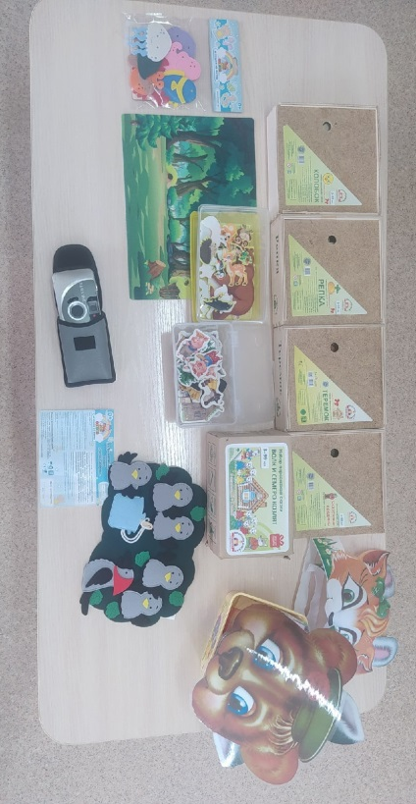
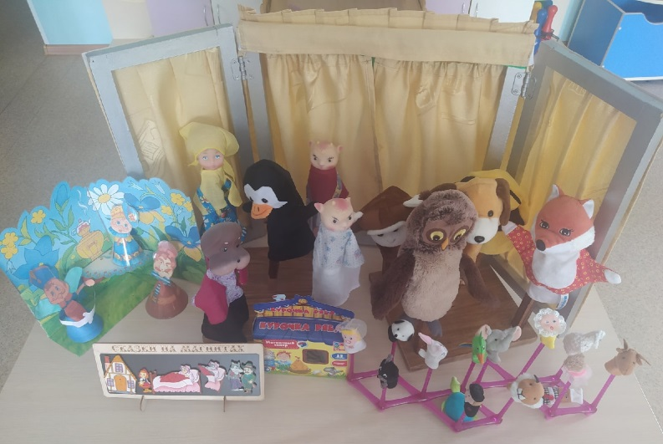
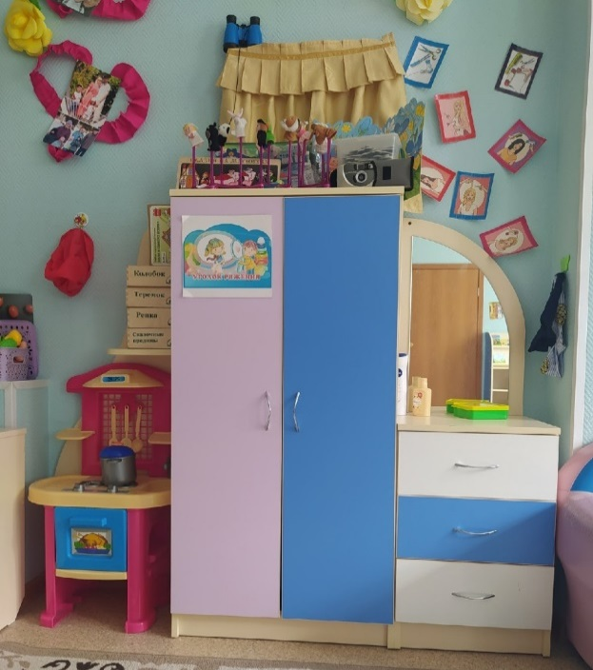
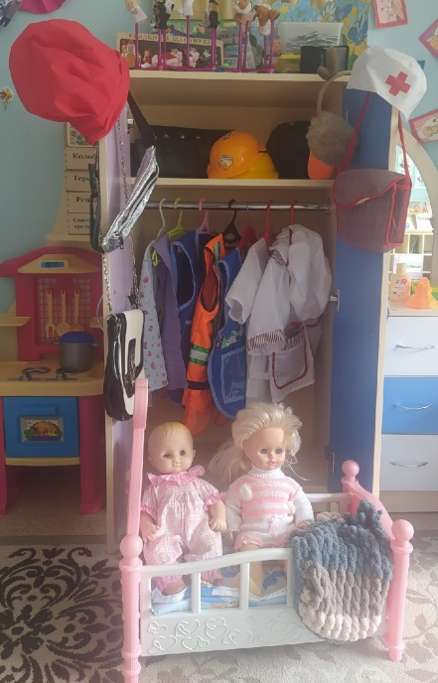
Учебный центр
1. Формирование элементарных математических представлений
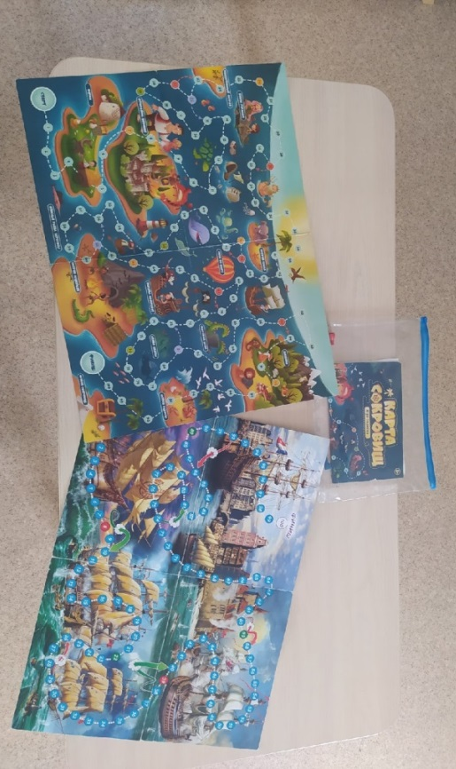
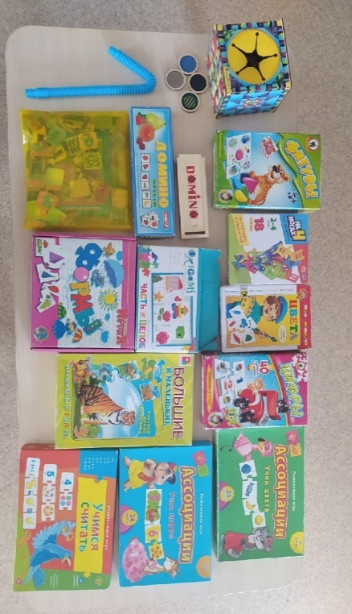
- Игра – ходилка «Карта сокровищ»;
- Игра – ходилка «Корабль»;
- Настольная игра «Цифры»;
- Игра – малышка «Цвета»;
- Развивающая игра «Фигуры»;
- Настольная игра «На ногах»;
- Настольная игра «Часть и целое»;
- Умные пазлы «Цвета»;
- Настольная игра «Подбери цифру»;
- Игра настольная «Формы»;
- Настольно – печатная игра «Большие и маленькие»;
- Развивающая игра ассоциация «Учим цифры»;
- Развивающая игра «Учимся считать»;
- Развивающая игра ассоциация «Учим цвета»
- Домино
2. Формирование целостной картины мира
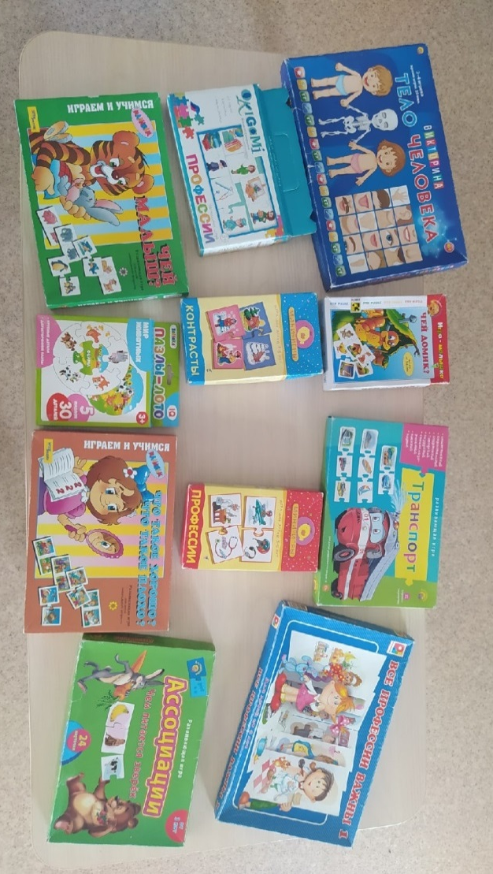
- Игра – малышка «Чей домик?»;
- Игра – контрасты;
- Игра «Профессии»;
- Настольная игра «Профессии»;
- Ассоциативно-обобщающая игра «Профессии»;
- Развивающая игра «Чей малыш»;
- Развивающая игра «Транспорт»;
- Игра – викторина «Тело человека»;
- Пазлы – лото «Мир животных»;
- Развивающая игра «Что такое хорошо? Что такое плохо?»

3. Конструирование
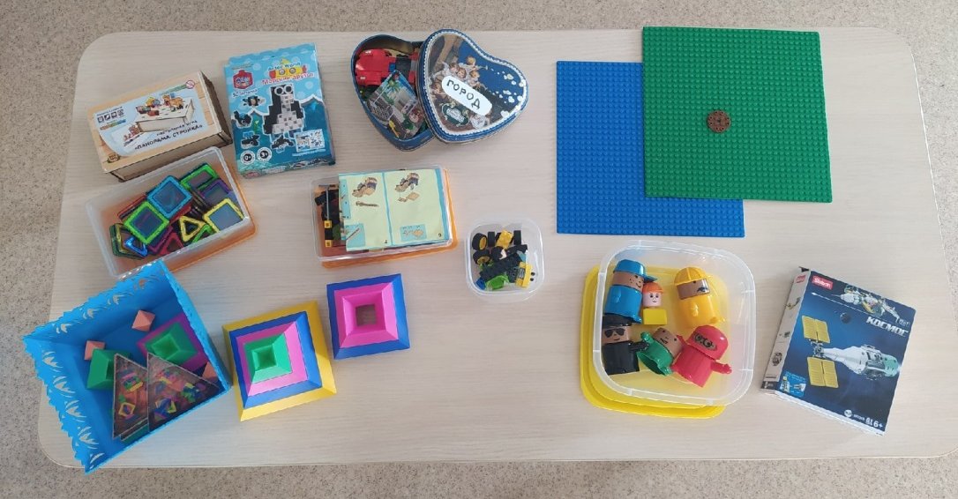
- Лего – Космос;
- Лего – Ферма;
- Лего – Город;
- Лего – Стройка;
- Настольная игра «Панорама. Стройка»;
- Магнитный конструктор;
- Конструктор «Морские друзья»

4.Повышение эмоционального интеллекта и развитие речи
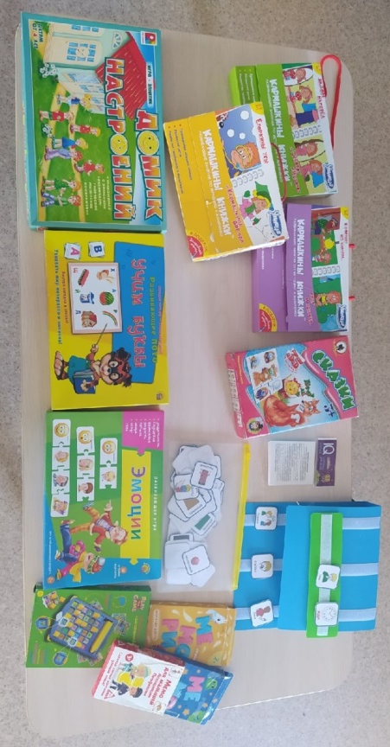
- Развивающие занятие по методике А. Маниченко – Кармашкины книжки «Шиворот навыворот»;
- Развивающие занятие по методике А. Маниченко – Кармашкины книжки «Сяду и подумаю …»;
- Развивающие занятие по методике А. Маниченко – Кармашкины книжки «И кармашкина борода»;
- Развивающая игра «Сказки»;
- Развивающее лото «Учим буквы»;
- Развивающая игра «Зоопарк настроений»;
- Развивающая игра «Эмоции»;
- Игра – занятие «Домик настроений»;
- Мемо для малышей «Ассоциации профессий»;
- Настольная игра «Запоминайка»

5. Развитие логического и образного мышления
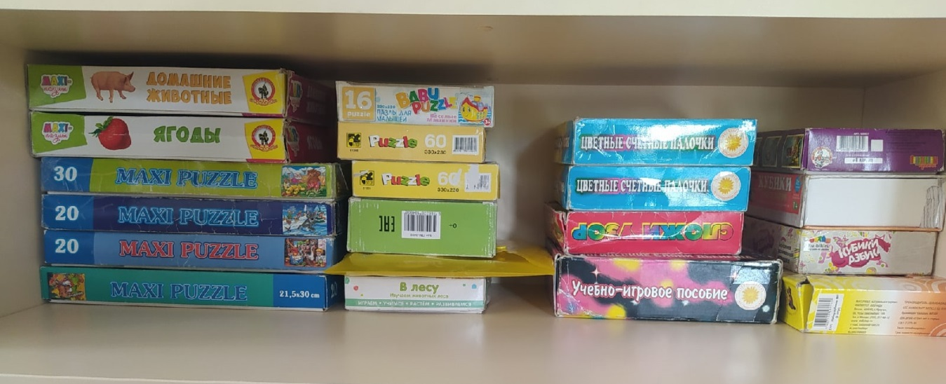
- Пазл «Домашние животные»;
- «Игра – малышка «В лесу»;
- Макси пазл «Ягоды»;
- Макси пазл «Домашние животные»;
- Пазл «Маша и Медведь»;
- Пазл «Гуси - лебеди»;
- Пазл «Волк и Лиса»;
- Пазл «Вершки – корешки»;
- Пазл «Ну, погоди»;
- Пазл «Доктор»;
- Макси пазл «Сказочные герои»;
- Цветные счетные палочки Кюизинера;
- Игра «Сложи узор»;
- Учебно – игровое пособие «Логические блоки Дьенеша»;
- «Кубики – азбука»;
- Кубики «Русские сказки»;
- Кубики «Сказки – 2»

Учебно – методическое обеспечение
1. Бондаренко А.К. Дидактические игры в детском саду: КН. Для воспитателей детского сада. – М.: Просвещение, 1991 – 160 с.
2. Губанова Н.Ф. Развитие игровой деятельности. Система работы в средней группе детского сада. – М.: МОЗАИКА-СИНТЕЗ, 2012 – 160 с.
3. Катаева А.А., Стребелева Е.А. Дидактичекие игры и упражнения в обучении умственно отсталых дошкольников: книга для учителей. – М.: Просвещение 1990 – 191 с.
4. Морозова И.А., Пушкарева М.А,Фонематика. Конспекты занятий. Для детей 4-5 лет с ЗПР . – М.: МОЗАИКА-СИНТЕЗ, 2010 – 76 с.
5. Печерога А.В. Развивающие игы для дошкольников. – М.: ВАКО, 2008. – 192 с.
6. Алешина Н.В. Ознакомление дошкольников с окружающей социальной действительностью. Средняя группа. – М. Элизе Трэй-динг, ЦГА, 2003. – 128 с.
7. Волчкова В.Н,, Степанова Н.В. Развитие и воспитание детей младшего дошкольного возраста: Практическое пособие для воспитателей детского сада – Воронеж: ТЦ «Учитель», 2001. – 392 с.
8. Мариничева О.В. Елкина Н.В. Учим детей наблюдать и рассказывать – Ярославль: Академия развития, 2002. – 192 с.
9. Морозова И.А., Пушкарева М.А, Ознакомление с окружающим миром. Конспекты занятий. Для детей с ЗПР. – М.: МОЗАИКА-СИНТЕЗ, 2011 – 72 с.
10. Морозова И.А., Пушкарева М.А, Развитие элементарных математических представлений. Конспекты занятий. Для детей с ЗПР. – М.: МОЗАИКА-СИНТЕЗ, 2009 – 72 с.
11. Гербова В.В. Занятия по развитию речи в средней группе детского сада. Пособие для воспитателей детского сада – М.: Просвещение 1993 – 127 с.
12. Кошелева Г.А. Развитие речи в детском саду. Пособие для детей 5-7 лет – Ярославль: Академия развития, 2009. – 128 с.
13. Петрова Т.И., Петрова Е.С. Игры и занятия по развитию речи дошкольников. Кн. 1. Младшая и средняя группы. – М: Школьная Пресса, 2003 – 128 с.
14. Развитие речи детей 3-5 лет / под ред. О. О. Ушаковой. – М.: ТЦ Сфера, 2011. – 192 с.
15. Колдина Д.Н. Аппликация с детьми 3-4 лет. Конспекты занятий. – М.: МОЗАИКА-СИНТЕЗ, 2012 – 56 с.
16. Колдина Д.Н. Лепка с детьми 3-4 лет. Конспекты занятий. – М.: МОЗАИКА-СИНТЕЗ, 2012 – 48 с.
17. Комарова Т. С. Изобразительная деятельность в детском саду. Программа и методические рекомендации. - М.: Мозаика-Синтез, 2010 – 192 с.
18. Лыкова И.А. Программа художного воспитания, обучения и развития детей 2-7 л «Цветные ладошки». – М.: «КАРАПУЗ – ДАДАКТИКА», 2007. – 144 с.
19. Малышева А.Н., Ермолаева Н.В. Аппликация – Ярославль: Академия развития, 2002. – 144 с.
20. Малышева А.Н. Занятия по аппликации в детском саду. – Ярославль: Академия развития, 2010. – 160 с.
21. Новикова И.В. Аппликация из природных материалов в детском саду. – Ярославль: Академия развития, 2010. – 80 с.
22. Новикова И.В. Конструирование из бумаги в детском саду. – Ярославль: Академия развития, 2010. – 96 с.
23. Ремезова Л.А. Учимся конструировать. Пособие для занятий с дошкольниками в ДОУ общего и компенсирующего вида. – М.: Школьная Пресса, 2004 – 95 с.
24. Швайко Г.С. Занятия по изобразительной деятельности в детском саду: средняя группа: Программы, конспекты: Пособие для педагогов дошкольных учреждений. – М.: ГИЦ ВЛАДОС, 2002, - 144 с.
25. Пензулаева Л. И. Оздоровительная гимнастика для детей дошкольного возраста (3-7 лет). - М.: ГИЦ ВЛАДОС 2003. – 128 с.
26. Программа воспитания и обучения дошкольников с ЗПР / под. Ред Л.Б. Баряевой, Е.А. Логиновой. – Спб: ЦДК проф. Л.Б. Баряевой 2010 – 415 с.

Перечень диагностических методик
1. Лебедева И.Н., Митрачкова М.В., Юрченко Т.И., Голуб Я.В. Педагогическая диагностика достижений (с компьютерной программой «Елочка»);
2. Хаустов А.В., Красносельская Е.Л. Мониторинг, разработанный на основе протоколов педагогического обследования детей с расстройством аутистического спектра.

